**Учет денежных средств на расчетном счете предприятия**

Предприятия могут открывать в банках расчетные и текущие счета.

Расчетный счет является основным счетом предприятия, через который проводятся все денежные операции без ограничения их перечня.

Текущие счета открываются для обособленных операций. К текущим счетам относятся: валютные счета, ссудные счета, счета по операциям со средствами целевого назначения и т.п.

Для открытия расчетного счета предприятие предоставляет в банк следующие документы:

· заявление на открытие счета

· решение учредителя о создании предприятия

· уставные документы (копии, заверенные нотариально)

· свидетельство о регистрации предприятия (копия)

· справка налоговой инспекции о постановке на налоговый учет

· карточка с образцами подписи и оттиском печати (2 экземпляра)

Между банком и предприятием заключается договор на расчетно-кассовое обслуживание, в котором, кроме правовых норм, оговариваются тарифы – стоимость банковских услуг.

Прием и выдача наличных денег или безналичные перечисления оформляются денежно-расчетными документами установленной формы:

· платежные поручения

· платежные требования-поручения

· расчеты по инкассо

· аккредитивы

· чеки

· объявление на взнос наличными

Платежное поручение – это поручение банку о перечислении определенной суммы со счета предприятия на счет получателя средств (поставщика). Платежное поручение составляется в 2-3 экземплярах под копировальную бумагу, первый (мемориальный) экземпляр оформляется подписями предприятия (в соответствии с карточкой) и оттиском его печати. 2 экземпляра предоставляются в банк для местных платежей, 3 экземпляра для междугородных платежей.

Платежное требование-поручение – это требование поставщика к покупателю и поручение покупателя своему банку - оплатить стоимость поставленной продукции (работ, услуг) на основании расчетных и отгрузочных документов. Поставщик направляет требование-поручение в банк покупателя минуя свой банк.

Расчеты по инкассо - это требование о бесспорном списании денежных средств (ИФНС, социальные фонды и т.п.)

Аккредитив – это поручение банка, обслуживающего предприятие иногороднему предприятию, обслуживающему поставщика, производить оплату счетов поставщика за отгруженный товар или оказанные услуги на условиях, предусмотренных в заявлении на открытие аккредитива.

Чек (денежный) - это поручение баку о выдаче со счета предприятия указанной в чеке суммы наличных денег. Денежные чеки являются документами строгой отчетности и выдаются учреждениями банка на основании заявления установленного образца.

Объявление на взнос наличными выписывается при взносе наличных денег на расчетный счет. В подтверждение о получении денег банк выдает вносящему лицу квитанцию, которая служит оправдательным документом.

Подчистки и исправления в расчетных документах не допускаются.

Для учета операций по расчетному счету применяется активный счет 51 «Расчетный счет», по дебету которого отражается поступление денежных средств, а по кредиту – их списание (перечисление, снятие). Дебетовое сальдо по счету 51 на каждую дату должно соответствовать остатку денег на расчетном счете (по выписке банка).

Основанием для отражения операций по счету 51 являются выписки банка.

Выписка - это копия лицевого счета предприятия, открытого банком. Выписка содержит номер счета предприятия и даты, за которые производились операции по расчетному счету (текущая и предыдущая). Храня денежные средства предприятия банк считает себя его должником, т.е. на эту сумму имеет кредиторскую задолженность. Поэтому остатки средств и поступления на расчетный счет банк записывает по кредиту расчетного счета, а списания и выдачу наличными – по дебету. Обрабатывая выписки необходимо учитывать эту особенность и записывать зачисленные суммы и остаток по дебету расчетного счета, а списание – по кредиту.

Предприятие ежедневно получает от банка выписку с приложенными копиями документов, на основании которых зачислены или списаны средства.

Общая схема движения денежных средств в организации:

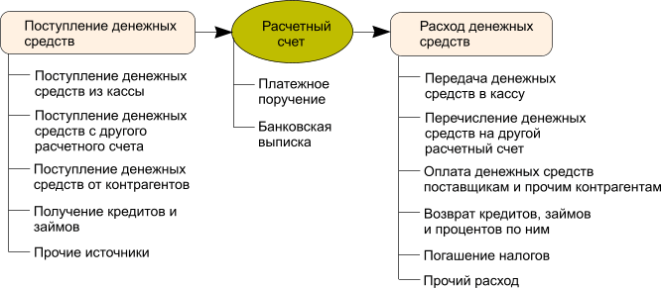

Для проведения расчетов в валюте в банке заводится валютный расчетный счет. Движения денежных средств по валютному счету отражаются в бухгалтерском учете организации на основании банковских выписок на счете 52 "Валютные счета".

Отдельно можно выделить аккредитивную форму расчетов которая представляет собой способ безналичных расчетов между контрагентами, при котором банк плательщика (банк-эмитент) по поручению приказодателя (плательщика по аккредитиву) берет на себя обязательство произвести расчет с бенефициаром (получателем средств по аккредитиву) обозначенной в аккредитиве суммы по представлении бенефициаром в банк документов в соответствии с условиями аккредитива в указанные в тексте аккредитива сроки, или оплатить, акцептовать или учесть переводной вексель, или предоставить полномочия другому банку (исполняющему банку) произвести платежи или оплатить, акцептовать или учесть переводной вексель.

Для отражения в бухгалтерском учете операций по аккредитивам используется счет 55.1 "Аккредитивы".